**03.10.2023 г. 379-п**

**О внесении изменений в постановление**

**администрации Балашовского муниципального района**

**от 08.04.2021 года № 96 – п «Об утверждении комплексной схемы организации дорожного движения и проекта организации дорожного движения на автомобильных дорогах общего пользования местного значения муниципального образования город Балашов Саратовской области»**

В целях обеспечения безопасности дорожного движения, повышении безопасности граждан, в соответствии с Федеральным Законом от 10.12.1995 № 196-ФЗ «О безопасности дорожного движения»,в соответствии со ст. 18 Федерального закона от 29.12.2017 г. N 443-ФЗ "Об организации дорожного движения в Российской Федерации и о внесении изменений в отдельные законодательные акты Российской Федерации", Федеральным Законом от 06.10.2003 № 131-ФЗ «Об общих принципах организации местного самоуправления в Российской Федерации», администрация Балашовского муниципального района

**ПОСТАНОВЛЯЕТ:**

1. Внести изменения в постановление от 08.04.2021 года № 96 – п «Об утверждении комплексной схемы организации дорожного движения и проекта организации дорожного движения на автомобильных дорогах общего пользования местного значения муниципального образования город Балашов Саратовской области» изложив Приложение № 4.1.25, Приложение №4.3.46 к постановлению в новой редакции.
2. Отделу информации и общественных отношений администрации Балашовского муниципального района (А.А. Храмов) направить на опубликование настоящее постановление в газету «Балашовская правда», разместить на официальном сайте МАУ «Информационное агентство «Балашов» [www.balashov-tv.ru](http://www.balashov-tv.ru), разместить на официальном сайте администрации Балашовского муниципального района www.baladmin.ru.
3. Постановление вступает в силу со дня его подписания и опубликования (обнародования).
4. Контроль за исполнением настоящего постановления возложить на первого заместителя главы администрации Балашовского муниципального района М.И. Захарова.

Глава Балашовского

муниципального района П.М. Петраков

Приложение

к постановлению администрации

Балашовского муниципального района

от 30.10.__ 2023 г. № 379-п

**Перечень приложений**

|  |
| --- |
| **Приложение 4.1.25 улица 30 лет Победы**  **Приложение 4.3.46 улица Орджоникидзе** |

**Первый заместитель главы**

**администрации Балашовского**

**муниципального района М.И. Захаров**

Приложение 4.1.25 улица 30 лет Победы (лист 3 из 18)

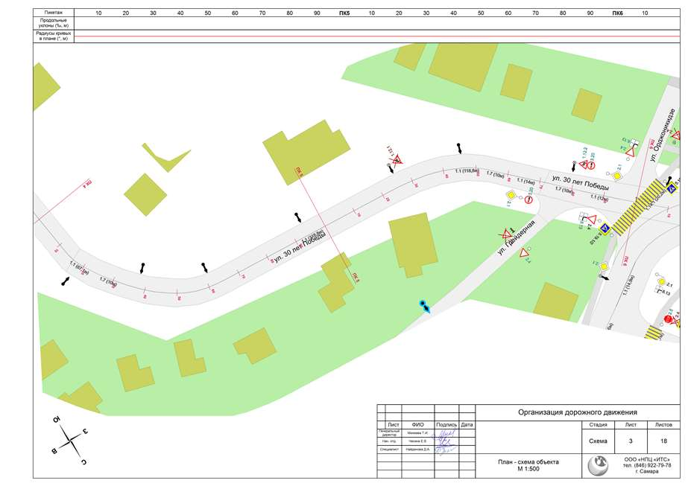

Приложение 4.1.25 улица 30 лет Победы (лист 4 из 18)

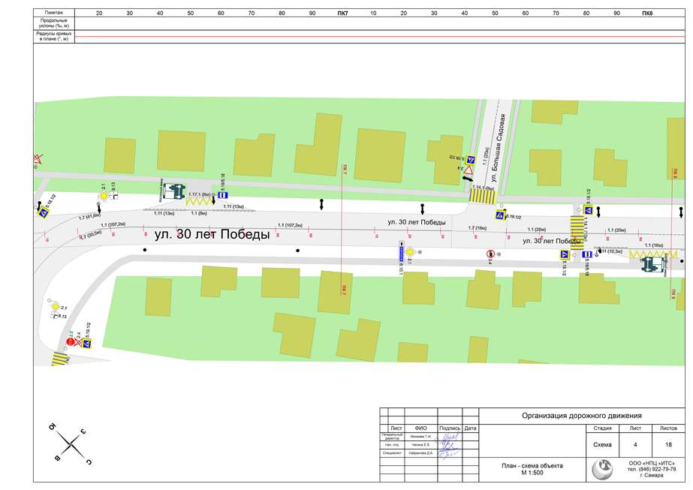

Приложение 4.3.46 улица Орджоникидзе (лист 12 из 17)

